Лабораторная работа № 4
Основные узлы цифровой офсетной печатной машины
Indigo E-Print 1000

Цель работы: изучить способ цифровой офсетной печати на примере машины Indigo E-Print 1000, предназначение и расположение основных узлов цифровой печатной машины.

1. Краткие теоретические сведения

Система E-Print 1000 — это Digital Offset Color Press (цифровая система офсетной цветной печати), использующая запатентованный процесс Electrolnk формирования изображений с помощью чернил. Эта система преобразовывает файлы, созданные различными настольными издательскими системами, непосредственно в полноцветные изображения с использованием цветов триады CMYK. При этом не используются никакие промежуточные пленки, пластины или устройства давления. Данная система формирует отпечатки на листах бумаги различного размера (максимальный размер достигает 320*464 мм) со скоростью до 2000 (цветные оттиски) или 8000 (монохромные оттиски) экземпляров в час с печатью их в симплексном (на одной стороне листа) или дуплексном (на обеих сторонах листа) режимах.
Система может работать в следующих режимах:
HDI. Режим формирования изображений с высокой разрешающей способностью — печать более качественных изображений, чем в режиме Normal.
Е-RIP Off-line Station. Режим работы с внешней станцией, имеющей дополнительную дисковую память и накопитель Exabyte на магнитной ленте и предназначенной для подготовки заданий, которые в последствии обрабатываются устройством E-Print 1000. Такой режим работы позволяет экономить время и ресурсы устройства E-Print 1000.
PostScript. Режим поддержки сертифицированного стандарта Adobe PostScript Level II.
Networking. Режим работы устройства E-Print 1000 в вычислительной сети Ethernet, содержащей станции DTP, рабочие станции E-RIP и другие устройства E-Print 1000. Возможность эмуляции оболочки AppleShare позволяет использовать устройство E-Print 1000 в качестве стандартного принтера рабочих станций Macintosh.
Personalization. Данный режим позволяет печатать с максимальной скоростью изображения, незначительно отличающиеся от копии к копии, таким образом, что каждая копия является персонифицированной.
Electronic Collation. Режим электронной сортировки страниц по заданному алгоритму (например, при изготовлении буклетов) при печати на максимальной скорости.
BookletMaker. При установке дополнительного устройства на выходе приемного лотка данный режим позволяет формировать буклеты без дополнительного вмешательства оператора.
Так как для печати изображений на устройстве E-Print 1000 не требуется использования никаких пластин или пленок, время его подготовки к работе намного меньше времени, требуемого для подготовки к работе обычных печатных машин:
- Файлы подготавливаются на стандартных станциях DTP (Macintosh или др.) с использованием стандартных приложений DTP. Эти файлы могут быть подготовлены в виде завершенных заданий или в виде элементов заданий, которые затем объединяются в задания с помощью самого устройства E-Print 1000.
- Обмен файлами между устройствами может осуществляться с помощью кассет накопителя Exabyte на магнитной ленте или с помощью средств вычислительной сети.
- На устройстве E-Print 1000 (или E-RIP) вы можете Прочитать файлы (скопировать на внутренний винчестер) с пленки накопителя Exabyte или с вычислительной сети (директория LAN).
- Если эти файлы представляют собой законченное задание для печати, режим Читать (Read) переведет их в состояние Ввод (Input).
- После того, как задание будет переведено состояние Ввод (Input), оно должно быть обработано программой растрового форматирования (RIP), чтобы перевести его во внутренний формат устройства E-Print 1000. После завершения этого процесса заданию присваивается статус Обработано (Processed).
- Обработанные задания могут быть загружены в видеопамять для подготовки к печати. На станции E-RIP после обработки задания осуществляется его передача на устройство E-Print 1000 по вычислительной сети. Некоторым заданиям состояния Ввод и Обработано могут присваиваться одновременно, но в каждый момент времени в видеопамять может загружаться только одно задание.
- Команда Печать (Print) осуществляет распечатку загруженного в видеопамять задания.
Конструктивно в E-Print 1000 можно выделить Переднюю панель, Заднюю панель, Панель ввода листа и панель вывода оттиска.
Все управление устройством E-Print 1000 осуществляется с помощью Консоли оператора, содержащей компьютерный монитор, клавиатуру и мышь.
Расположение основных узлов приведено на рисунках 1—3.
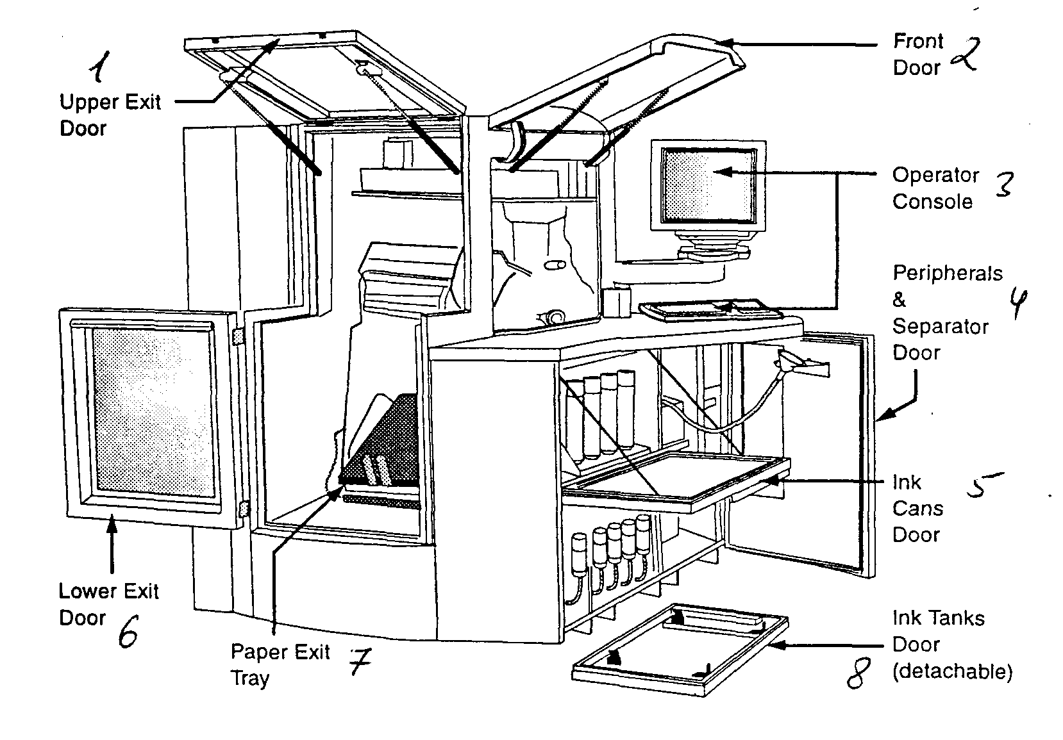

Рисунок 1. Передняя панель и панель вывода оттиска
1- верхняя выходная дверца; 2 - передняя дверца; 3 - консоль оператора; 4 - дверца периферийных устройств и сепаратора; 5 - дверца баллоновнов с чернилами; 6 - нижняя выходная дверца; 7- выходной лоток для бумаги; 8 - дверца емкостей с чернилами (снята).

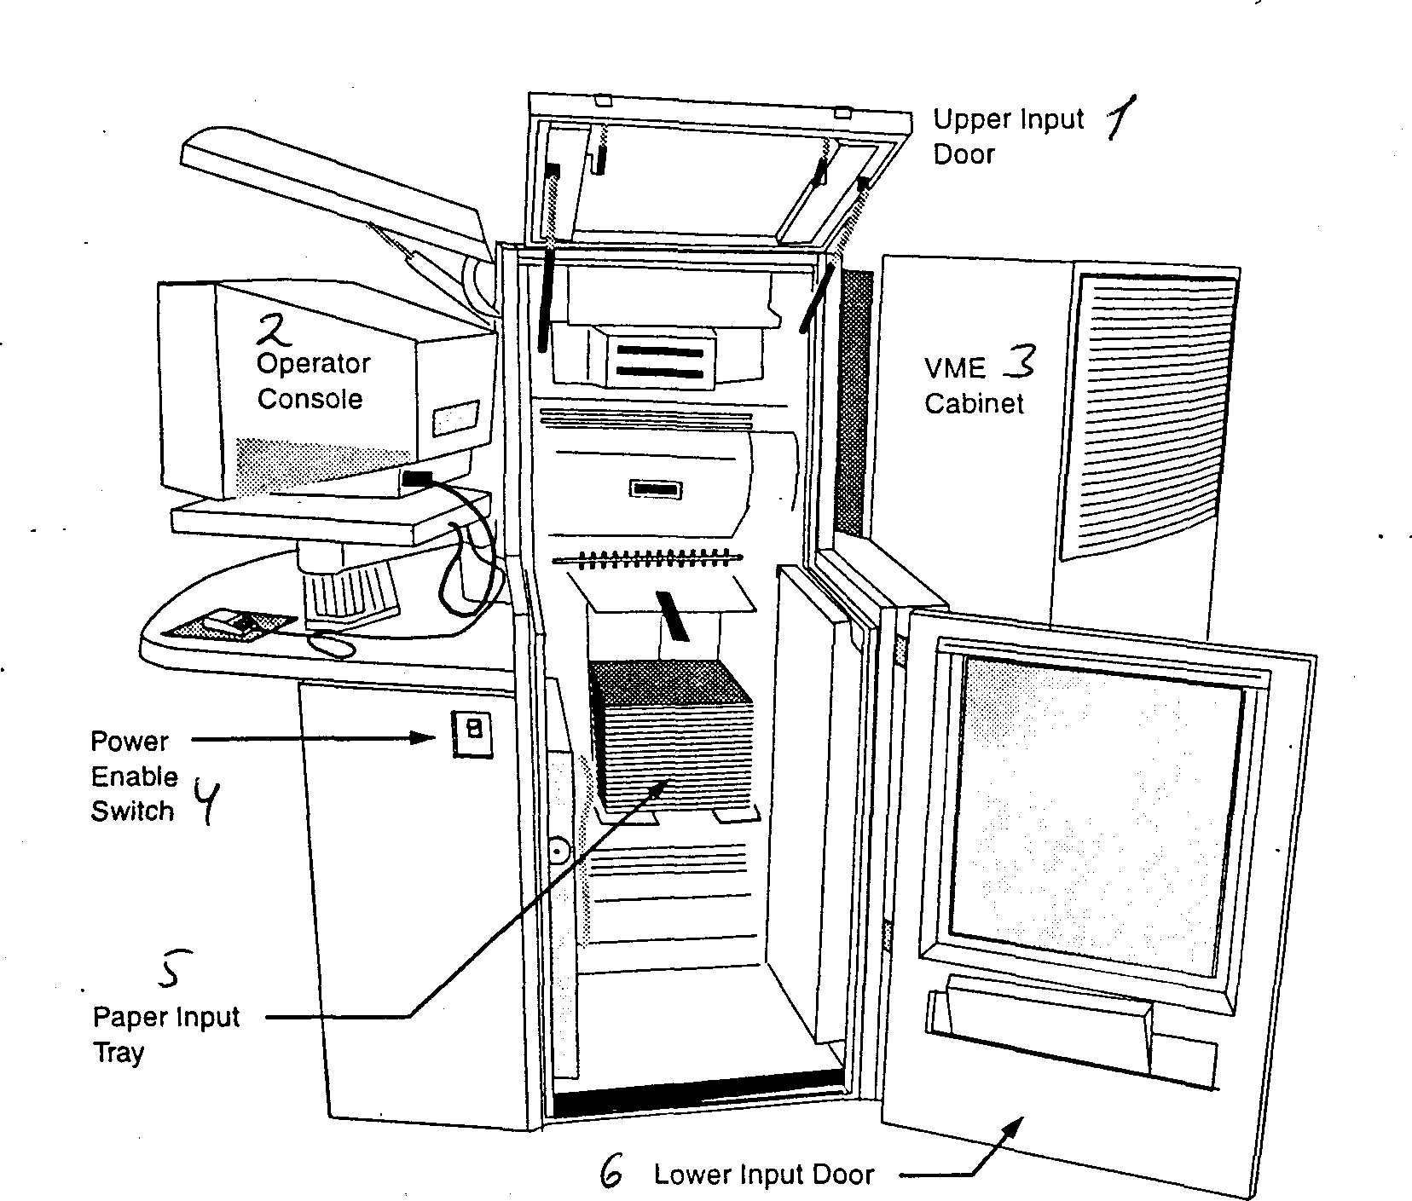

Рисунок 2. Панель ввода листа
1 - верхняя входная дверца; 2 - консоль оператора; 3 - корпус VME; 4 -переключатель подачи питания;
5 - входной лоток для бумаги; 6 - нижняя входная дверца
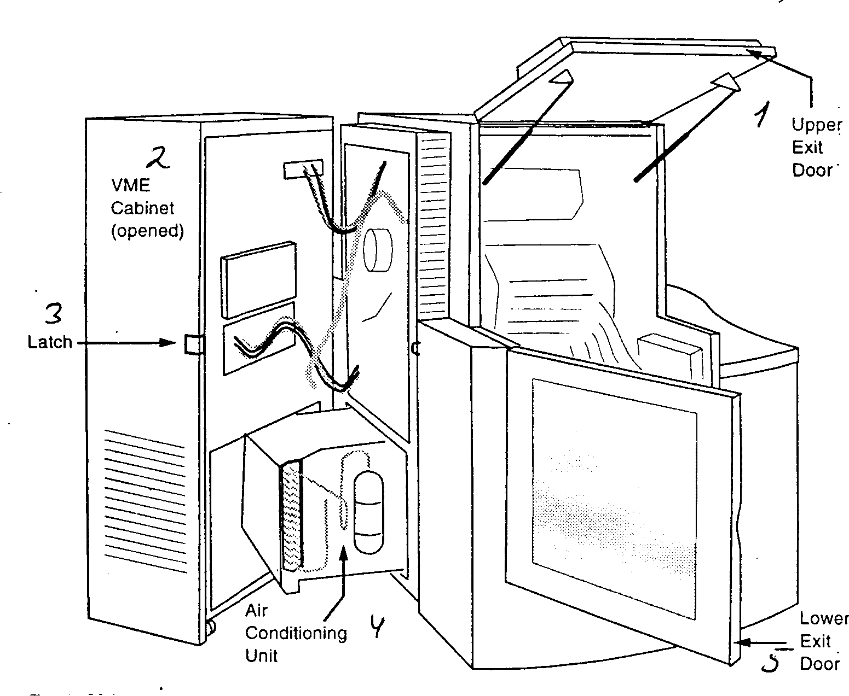

Рисунок 3. Задняя панель
1 - верхняя выходная дверца; 2 - корпус VME (открыт); 3 - защелка; 4 -блок воздушного охлаждения;
5 - нижняя выходная дверца

ВНИМАНИЕ Из-за опасности сдвига внутренних блоков устройства все его дверцы во время работы устройства должны быть закрыты.

Процесс печати, начинается с момента нажатия кнопки Печать (Print) и кончая извлечением полученного отпечатка из устройства.
- Заданию уже присвоены состояния Ввод и Обработано. При вводе задания в устройство оно загружается в видеопамять. На этом этапе оно располагается в видеопамяти в форме четырех разделений (Y-M-C-K).
- Нажатие кнопки Печать (Print) на экране консоли оператора инициализирует цикл печати. Начинают вращаться барабаны и запускаются системы обеспечения печати. Во время каждого оборота барабана на отпечаток наносятся рисунок одного цвета
- Фотопластинка PIP (Пластина формирования фотоизображения) обернута вокруг барабана и вращается вместе с ним. Отдельные ее участки могут электрически заряжаться и разряжаться с помощью светового луча
- Блок Скоротрон заряжает фотопластину РIР высоким отрицательным потенциалом.
- Пишущая головка сканирует фотопластину РIР лазерным лучом, создавая скрытое изображение. Облученные лазерным лучом участки разряжаются, а непечатаемая область (фон) остается электрически заряженной.
- Инжекторы впрыскивают чернила требуемого цвета в промежуток между фотобарабаном PIP и барабаном девелоппера (красочный цилиндр).
- Электрически заряженный барабан девелоппера вращается в направлении, противоположном направлении вращения фотобарабана РIР. Электрически заряженные (фоновые) участки фотобарабана РIР отталкивают частицы чернил по направлению к барабану девелоппера Нейтрально заряженные участки фотобарабана РIР притягивают частицы чернил, формируя изображение на этом барабане.
- Приемник барабана девелоппера собирает излишки чернил, попавших в промежуток между барабанами. Ракели собирают излишки чернил в ловушку, из которой они дренируются обратно в соответствующую емкость с чернилами.
- Реверсивные ролики снимают остатки чернил с фоновых участков барабана РIР.
- Резиновый валик накатывает краску на фотобарабан PIP, одновременно отжимая с него излишки масла.
11. Лампа РТЕ (Предварительный перенос - Стирание) разряжает электрически заряженные участки барабана РIР, не влияя при этом на сформированное на нем чернилами изображение.
12. Пластина РIР находится в слабом контакте с барабаном ITМ (цилиндр промежуточного переноса — офсетный цилиндр), на поверхность которого нанесено покрытие. Положительно заряженное покрытие притягивает отрицательно заряженные чернильные частицы изображения, поэтому изображение переносится с пластины РIР на офсетное покрытие (первый перенос).
13. При дальнейшем повороте барабана РIР станция очистки удаляет остатки чернил с барабана после первого переноса
- Нагретое офсетное покрытие цилиндра ITМ размягчает частицы чернил.
- Система подачи бумаги подает лист бумаги на печатный цилиндр (IМР) и там фиксирует его.
- Цилиндры ITМ и IМР прижаты друг к другу. При их вращении размягченный слой чернил с барабана ITМ соприкасается с относительно холодной поверхностью бумаги, передавая на нее отпечаток и закрепляя его (второй перенос).
17. Полный цикл (с шага 4 по шаг 16) повторяется для каждого из цветов (обычно осуществляется 4-цветная печать). Бумага остается зафиксированной на печатном цилиндре до завершения всего цикла печати изображения.
18. После передачи на бумагу изображения последнего цвета освобождаются зажимы листа бумаги. Если задание на печать изображений было симплексным, этот лист бумаги направляется в выходной лоток. Если же задание на печать изображений было дуплексным, этот лист бумаги направляется в дуплексный лоток, из которого его снова переправляют на барабан IMP для печати изображения на обратной его стороне.
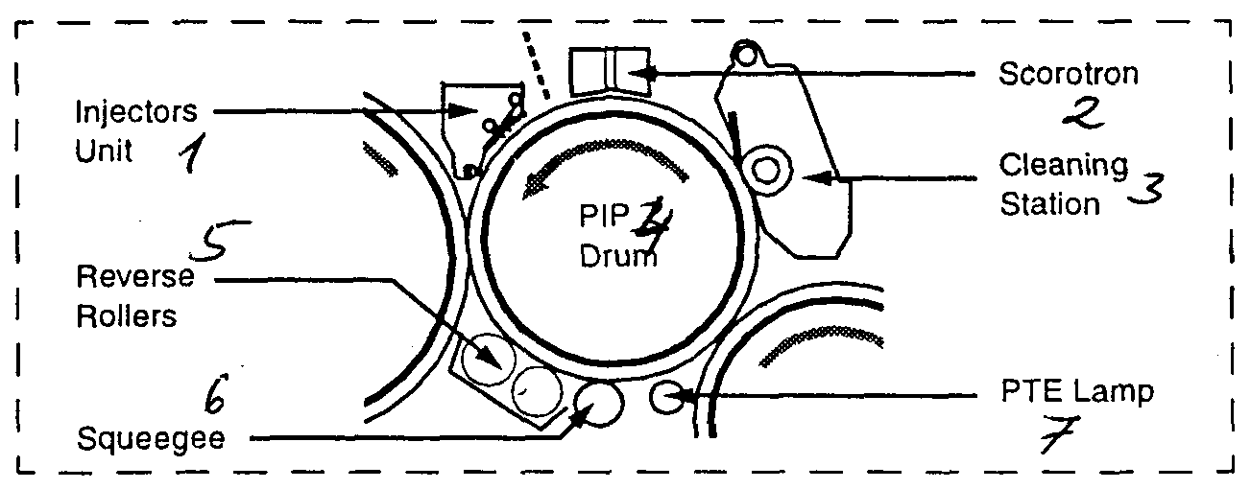
Рисунок 4. Создание цифрового изображения
1 - блок инжекторов; 2 - Скоротрон; 3 - станция очистки;
4 - фотобарабан РIР; 5 – реверсивные ролики; 6 - резиновый валик;
7 - лампа РТЕ; 8 - лазерный луч;

Таким образом, в машине можно выделить следующие основные узлы:

LAN (локальная вычислительная сеть) предназначена для прямой передачи заданий, подготовленных на станции DTP, на устройство E-Print 1000. Привод винчестера предназначен для хранения заданий на устройстве E-Print 1000. Консоль оператора состоит из монитора, клавиатуры и мыши. С помощью этих инструментов оператор управляет работой устройства E-Print 1000. Блок управления состоит из компьютера, который управляет и синхронизирует работу всех узлов устройства E-Print 1000. Видео память содержит платы памяти, в которую загружаются данные о изображении после их обработки, предназначена для передачи информации на пишущую головку. Scorotron заряжает до высокого отрицательного потенциала плату PIP, используя эффект короны. PIP (Плата формирования фотоизображения) состоит из фоточувствительного материала, нанесенного на проводящую подложку. Она заряжается до высокого потенциала блоком Scorotron и разряжается посредством лазерного луча пишущей головки. Записывающая головка принимает данные из видеопамяти. В каждый момент времени эти данные соответствуют одному цвету изображения. Затем она осуществляет сканирование лазерным лучом поверхности платы РIР по алгоритму, определяемому данными, хранящимися в видеопамяти. В результате этого на плате РIР формируется изображение для одного цвета. Блок инжекторов впрыскивает чернила заданного цвета в промежуток между барабанами РIР и девелоппера. Барабан девелоппера вращается в направлении, противоположном направлению вращения барабана РIР. Собирает излишки чернил с фоновых областей изображения и позволяет чернилам прилипнуть к областям барабана РIР, на которых был сформирован рисунок. Станция девелоппера содержит семь ракельных ножей - по одному на каждый из четырех цветов чернил, два для дополнительных цветов и седьмой - для удаления остатков чернил. После завершения работы барабана девелоппера с чернилами каждого цвета начинает работать другой ракель. Исключением является седьмой ракель, который постоянно обрабатывает барабан девелоппера независимо от цвета используемых чернил, удаляя остатки чернил с барабана. Лоток улавливателя содержит семь отсеков, по одному за каждым ракелем. Собранные соответствующим ракелем чернила стекают в отсек этого улавливателя, из которого они перетекают в соответствующую емкость с чернилами. Чернила из седьмого отсека поступают в сепаратор. Реверсивный ролик удаляет избытки чернил и формирующего изображение масла с фоновых областей изображения на плате PIP. Резиновый валик для накатывания фотоотпечатков прижимает сформированное чернилами изображение к барабану РIР. Лампа РТЕ (стирания предварительного переноса) разряжает и нейтрализует плату РIР от нанесенного на нее электрического заряда. После чего чернила переносятся на офсетное покрытие цилиндра ITM (первый перенос). Станция очистки удаляет остатки чернил с платы РIР после первого переноса. Промежуточный (офсетный) цилиндр ITM (цилиндр промежуточного переноса) Состоит из обтянутого офсетным покрытием промежуточного цилиндра ITМ. Сам цилиндр ITМ нагрет лампой ITМ. Фотобарабан РIР вступает в контакт с цилиндром ITМ, при этом чернила переносятся с барабана РIР на поверхностное покрытие барабана ITМ. Нагретое поверхностное покрытие высушивает эти чернила. Затем это поверхностное покрытие вступает в контакт с бумагой, перенося на нее чернильный рисунок (второй перенос). Сепаратор собирает масло формирования изображения с седьмого ракеля станции девелоппера, реверсивного ролика и станции очистки. Он отделяет масло от содержащихся в нем чернил и переправляет эти чернила в контейнер отходов для их последующей отправки в утиль. Очищенное масло возвращается в устройство для повторного использования. Для пополнения частично расходуемых при этом запасов указанного масла его необходимо периодически доливать в устройство. Контейнер для отходов собирает чернила, поступающие из сепаратора. Необходимо периодически очищать его от накапливающихся отходов. Резервуары для чернил — емкости, из которых чернила поступают в инжекторы. Когда уровень чернил в них падает ниже определенного уровня, происходит автоматическая доливка концентрированных чернил из баллонов с концентрированными чернилами. При этом концентрация чернил в этих резервуарах автоматически доводится до нужного значения добавлением соответствующего количества масла для формирования изображений, поступающего из сепаратора. Насосы для чернил смешивают чернила в резервуарах и подают их в инжекторы. Входной лоток укладывает бумагу в стопку и подает бумажные листы поочередно в захваты печатного цилиндра IMP. Печатный цилиндр IMP снимает листы бумаги с входного лотка и удерживает их во время переноса на них изображения. После нанесения на лист бумаги изображений всех четырех цветов бумага или направляется в выходной лоток, или поступает в дуплексный лоток (при дуплексном задании на печать), с которого она снова подхватывается захватами печатного цилиндра для печати изображений на обратной стороне листа. Дуплексный лоток обеспечивает дуплексный режим печати. Поступающие в него с печатного цилиндра IМР листы бумаги переворачиваются на другую сторону и снова направляются на печатный цилиндр IМР. Таким образом, осуществляется печать изображения на другой стороне этих листов. Выходной лоток собирает листы бумаги с отпечатанными на них оттисками, поступающие с печатного цилиндра IМР.

2. Задание по работе

Укажите элементы на приведенной схематической диаграмме системы, опишите выполняемые ими функции.
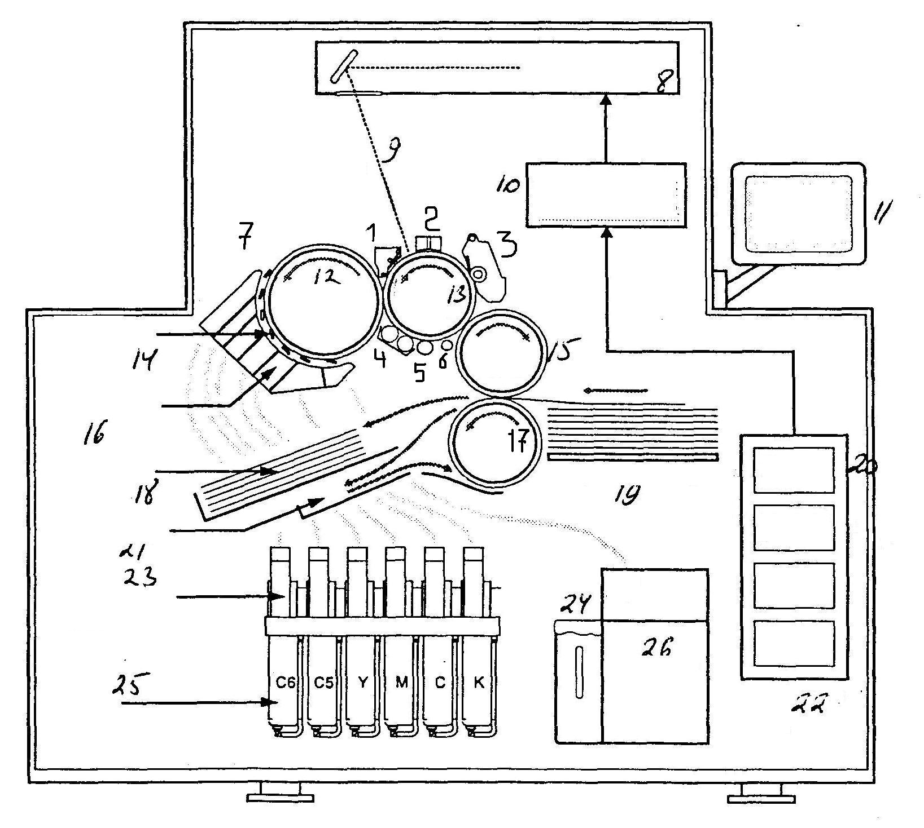

3. Содержание отчета

1. Название работы
2. Цель работы.
3. Выполненное задание
4. Выводы.

